吴川城市发展控股集团有限公司

招租文件

招租流程

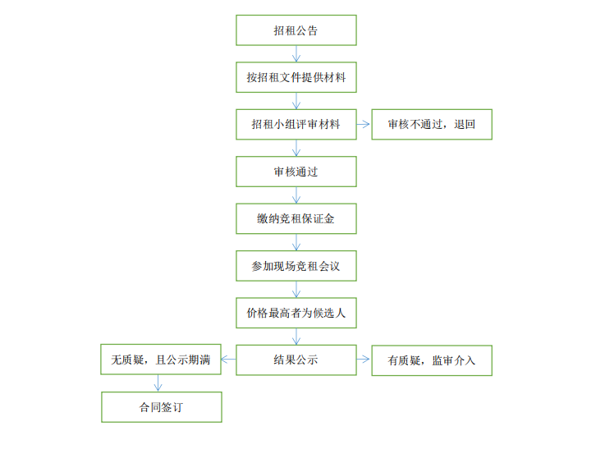

意向竞租人在招租流程遇到任何问题，可联系招租人提供协助。
咨询电话：15989107256

第一章《招租公告》

第一章《招租公告》（续）

第二章《招租文件须知》
一、须知前附表

序号 | 内容 | 说明与要求
1 | 管理人 | 吴川城市发展控股集团有限公司
2 | 招租人 | 吴川城市发展控股集团有限公司
3 | 项目内容 | 详见“招租文件”
4 | 项目地点 | 详见“招租文件”
5 | 招租方式 | 公开竞价
6 | 租赁期限 | 详见“招租文件”
7 | 资格条件 | 详见“招租文件”
8 | 保证金 | 详见“招租文件”
9 | 现场踏勘 | 详见“招租文件”
10 | 招租公示及资质审核 | 按时递交《招租文件》，经审核后按招标小组意见确定有意承租人资格，有意承租人须按有意承租人身份确认书及相关要求参加竞租会议。
11 | 竞价环节（竞租会议） | 加价幅度：竞租人加价幅度不低于5%。
12 | 确定成交候选人 | 详见“招租文件”
13 | 成交结果 | 竞租结果须经公示，公示期满确认成交结果。
14 | 签署合同 | 须在约定时间与管理人签订合同，超过期限不签订合同或不缴纳服务费的，招租人有权不予退还其竞价保证金并取消成交资格。
15 | 费用支付方式 | 根据租赁合同要求支付
16 | 移交场地 | 以租赁合同约定时间为准
二、招租文件包括下列内容
第一章招租公告
第二章招租文件须知
三、定义
（一）招租人：吴川城市发展控股集团有限公司；
（二）管理人：吴川城市发展控股集团有限公司；
（三）现场踏勘：本次项目不统一组织现场踏勘，如需踏勘，请自行与管理人联系踏勘。一旦缴纳保证金，则视为竞租人已经充分了解标的的数量、质量、规划、构成、土地性质、澄清公告等全部情况，自动承诺对面积无异议，成交以后不再进行测绘，最终成交价不得更改，在获得成交资格后对招租文件内容或招租文件中合同条款提出异议或更改，将取消其成交资格，保证金不予退还。竞租人及其代表必须自行承担由于进入现场后，可能造成的人身伤害、财产损失或损坏。在现场踏勘中由管理人或招租人提供的资料和数据，只是为了使竞租人能够利用现有的资料做出辅助判断，管理人和招租人对竞租人由此而作出的推论、解释和结论概不负责；
（四）意向竞租人：递交资质文件的自然人、公司或组织；意向竞租人一旦报名即视为接受本招租文件全部内容；
（五）竞租人：向招租人报名，通过资质审核，参与本招租项目的公司或组织或个人，若竞租人只有一名，则无需参加竞租会议，自动确定为成交候选人；若竞租人有多名，但竞租会议现场无人出价，则自动确定该标的最早缴纳保证金的竞租人为成交候选人；有多人出价，则最终出价最高的竞租人为成交候选人；
（六）优先权人：经过资质审核的原承租人；
（七）成交候选人：通过资格审核，最终出价最高的竞租人或符合本条款第五点情况的竞租人，最终确定为成交候选人；
（八）履约保证金：为月租金成交价的3倍，特殊情况依《招租公示》和《租赁合同》处理。
（九）承租人：成交候选人经公示5个工作日无异议后，在规定时间内与管理人签署相关合同的人；
（十）竞价须知招租文件由招租公告、招租文件、文件答疑修改通知等（如有）组成。招租文件中的公告、招租文件须知等内容与合同条款内容不一致时，则以合同条款内容为准。如招租公告、招租文件和文件答疑修改通知（如有）内容不一致，以最新发布的为准。
四、真实性保证
竞租人应保证所提交给招租人的资料真实。如发现竞租人存在以下行为的，招租人将不予退还其竞价保证金，招租人有权不再接受其参与招租人举行的任何形式的招租活动。
（一）多个竞租人之间构成价格联盟的；
（二）资质文件填报不真实，提供虚假资料，或以其他形式干预招租活动，骗取成交的。
五、保证金
竞租人应在本文件规定的保证金递交时间段内，以竞租人名义提交竞租保证金，竞租保证金详见第一章《招租公告》。竞租人可以选择现金或银行转账形式缴纳竞租保证金：在转账凭证中“用途”一栏注明“（项目名称）保证金”字样。凡未按本规定按时缴纳竞租保证金的，招租人有权视为未完成保证金缴纳。
未能成交的竞租人所缴交的保证金在成交结果公示期满10个工作日内无息退还。
发生以下任何一种情况时，竞租保证金将不予退还，不予退还的竞租保证金由招租人收取：
（一）不满足本招租文件第二章第六点要求（与招租人协商一致的除外；
（二）竞租人串通，搞价格联盟，填报内容不真实，提供虚假资料，或以其他形式干预竞价的；
（三）对招租人在招租过程中所采取的行动或决定，或对招租人所遵循的程序采取其他不正当手段或违法行为，则该竞租人的资质文件和出价将被视为无效，其竞租保证金将不予退还。
六、相关时限要求
（一）招租公告公示期：自招租公告发布之日起5个工作日；
（二）招租文件递交截止时间：招租公告公示期结束之日17:30前；
（三）资质审核时间：自招租公告公示期结束次日起2个工作日；
（四）结果公示：自公示日期次日起5个工作日；
（五）签署合同：结果公示结束后次日起5个工作日内；
（六）竞租保证金：竞租人必须在规定期限内付清全部款项，超过期限未付足款或竞租人拖延签署及拒绝签署（具体期限以我司出具的《中标确认书》为准）《租赁合同》的，竞租保证金不予退还。
七、资质审核
资质审核工作依据本招租文件进行。
（一）评审依据
1.招租文件；
2.澄清或修改通知（如有）；
3.其他补充通知（如有）；
4.招租人提供的相关资料。
（二）资质审核程序
意向竞租人根据《招租文件》各项要求编制文件，在资质文件递交规定时间段内，递交给招租人。由招租人组建招标小组，通过审核的意向竞租人须在指定时间段前缴纳保证金，方可获得参与竞租的资格。
（三）意向竞租人审核
1.资质审核：招租人根据《招租文件》各项要求对意向竞租人进行资格审查，通过资质审核的竞租人可进行后续报名流程；
2.意向竞租人可递交多次《招租文件》，招租人以最后一次递交的文件为准进行审查。
（四）竞租会议流程
1.在公告规定的各项环节规定的时间段内，通过资质审核的意向人完成缴纳竞租保证金的流程，取得竞租资格；
2.竞租人须按本《招租文件》第二章第三点第5项要求执行；
3.若竞租会议设有优先权人（即符合条件的原承租人）。竞价按正常程序进行，所有竞租人（含优先权人）自由出价。当主持人连续三次宣布同一最高报价而无人继续加价时，此价格即为“最终最高应价”。此时，主持人将现场征询优先权人是否愿意以该“最终最高应价”承租。若优先权人当场书面确认以此价承租，则优先权人成为成交候选人；若其放弃或出价低于此价，则由报出该“最终最高应价”的竞租人成为成交候选人。成交价按前述“最终最高应价”向上取整至个位。
4.竞租会议结束后，成交候选人的竞价保证金转为合同履约保证金，若竞租保证金不足以缴纳对应的履约保证金，剩余部分须按本《招租文件》第二章第六点要求执行；若竞租保证金超过约定的履约保证金，剩余部分结果公示期后10个工作日内无息退还（有约定的情况除外），其余未能成交的竞租人所缴交的保证金在结果公示期后10个工作日内无息退还。
八、招租文件的澄清
意向竞租人对招租文件有任何疑问，应以纸质文件递交至招租人。招租人对资格文件递交规定时间段内已提交的疑问予以回答，同时将澄清文件予以公示。
如招租人认为竞租人的询问或要求提供的资料不涉及招租项目的实质性问题或不影响竞租人出价参与本项目，或回答该问题、提供该资料有可能对其他竞租人不公平，或涉及招租人商业秘密的，招租人有权拒绝提供资料或回答。
招租文件的修改和补充在资质文件递交规定时间段内，招租人可主动或在解答竞租人提出的澄清问题时对招租文件进行修改和补充。为使意向竞租人有充分的时间对招租文件的修改和补充部分进行分析、研究，招租人可酌情推迟递交资质文件的截止时间，并将此变更通知所有意向竞租人。
招租文件的修改和补充在递交资质文件截止后，将通知提交招租文件的竞租人，并作为招租文件的组成部分，对所有竞租人具有约束力。竞租人应在通知发出后24小时内查看修改和补充文件，否则，视为竞租人已收到修改和补充文件。为使竞租人有充分的时间对招租文件的修改和补充部分进行分析、研究，招租人可酌情推迟递交资质文件的截止时间，并将此变更通知所有竞租人。
九、注意事项
本项目已对外发布招租公告，为维护各方利益，现将重要事项再次提醒各竞租人。
（一）资质文件：竞租人在规定时间段前向招租人递交资质文件。政府、企事业单位、社会团体等主体或个体工商户等主体请参考企业资格文件模板补充材料；自然人报名请参考自然人资格文件模板制作文件补充材料。
（二）资格审核及保证金缴纳：由招租人组建招标小组，通过审核的竞租人须在指定时间段前缴纳保证金，方可获得参与竞租的资格。缴纳保证金后，即视为接受本文件全部内容，在获得成交资格后，不得对本文件内容或合同条款提出异议或更改。
（三）竞租人签订合同后，承租人应严格遵守各项法律法规、标的物所在地政府主管部门的管理规定以及管理人相关管理制度，依法合规经营。否则，一切后果由承租人自行负责。
（四）对招租标的实行现状出租（以交付时的状况为准），产权人、管理人、招租人对招租标的不承担瑕疵担保责任。竞租人在参与前应对交易标的进行尽职调查，自我评估交易风险，所需费用自己承担，并须仔细阅读本文件中的规定及要求。

